Алексеевский муниципальный район Республики Татарстан

МБОУ «Левашевская ООШ» ДОО «Содружество»

№ п/п | Территория: город, район, п.г.т., село, деревня и т.д. | Наименование образовательной организации и адрес, е–mailконтактные телефоны образовательной организации | Название детской общественной организации, школьногоученического самоуправления | Направление деятельности ДОО, школьных ученических самоуправлений | ФИО, должность руководителяДОО, школьных ученических самоуправлений | Контактные данные руководителя  ДОО, школьных ученических самоуправлений | Количество участниковДОО, органов школьного ученического самоуправления |  |  | Дата создания  ДОО, органов школьных ученических самоуправлений
 |  |  |  |  |  |  | 2-4  кл | 5-9  кл | 10-11
 | Село Левашево | Муниципальное бюджетное общеобразовательное учреждение «Левашевская основная общеобразовательная школа», с. Левашово, ул. Московская д9,  Levashovo2014@rambler.ru, 3-18-10 | ДОО «Содружество» | военно-патриотическое, спортивно-оздоровительное, творческое(труд, мир, забота, гармония) | Руководитель: Курмышева Любовь Николаевна,  Лидер ДОО:  Ракова Диана Ивановна  21.04.2004. | Руководитель:  С. Базяково, ул.Первомайская д.36,  Лидер:  С. Левашево  Ул. Московская  Д.14 | 25 | 34 | - | 15.09. 1993г.

- Фотографии ДО

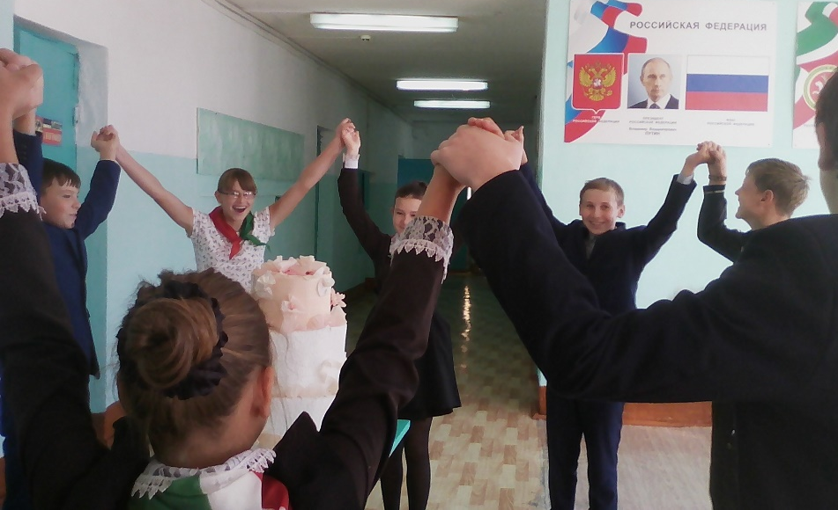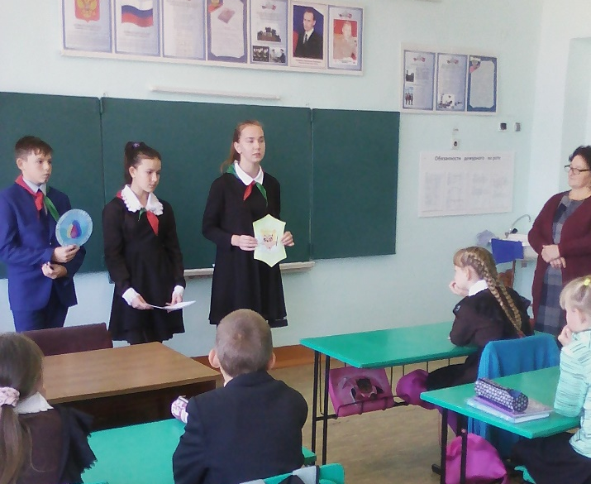

Сбор «День рождение СНТ» Посвящение в вундеркинды пятиклассников.
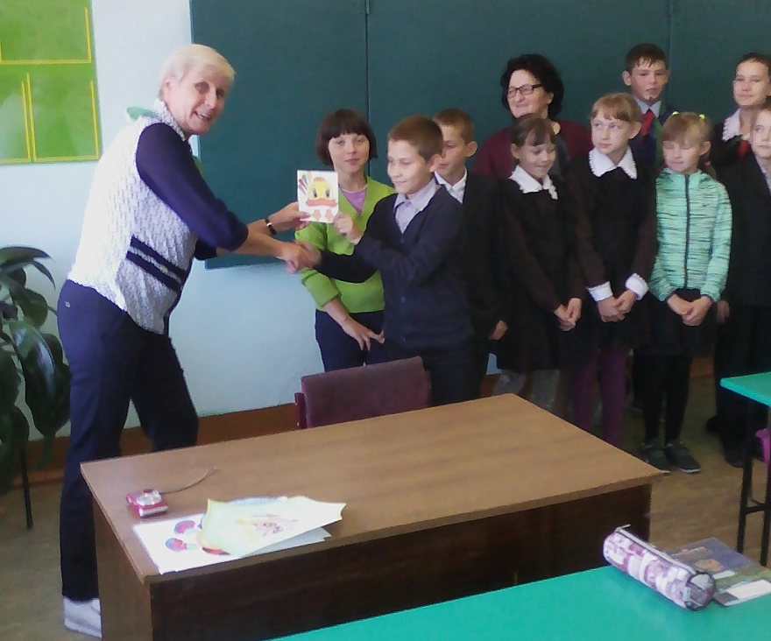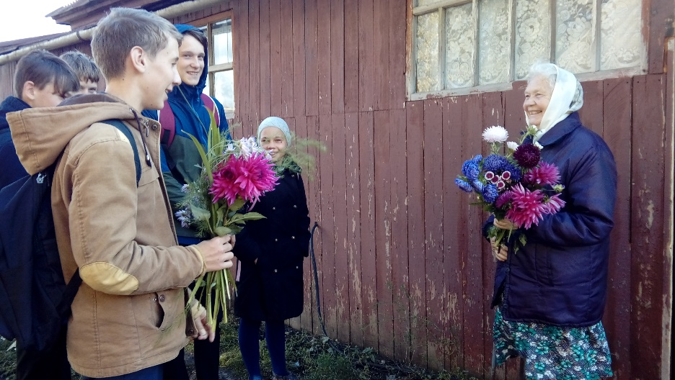
Вручение эмблемы вундеркиндам. Поздравление с Днём учителя
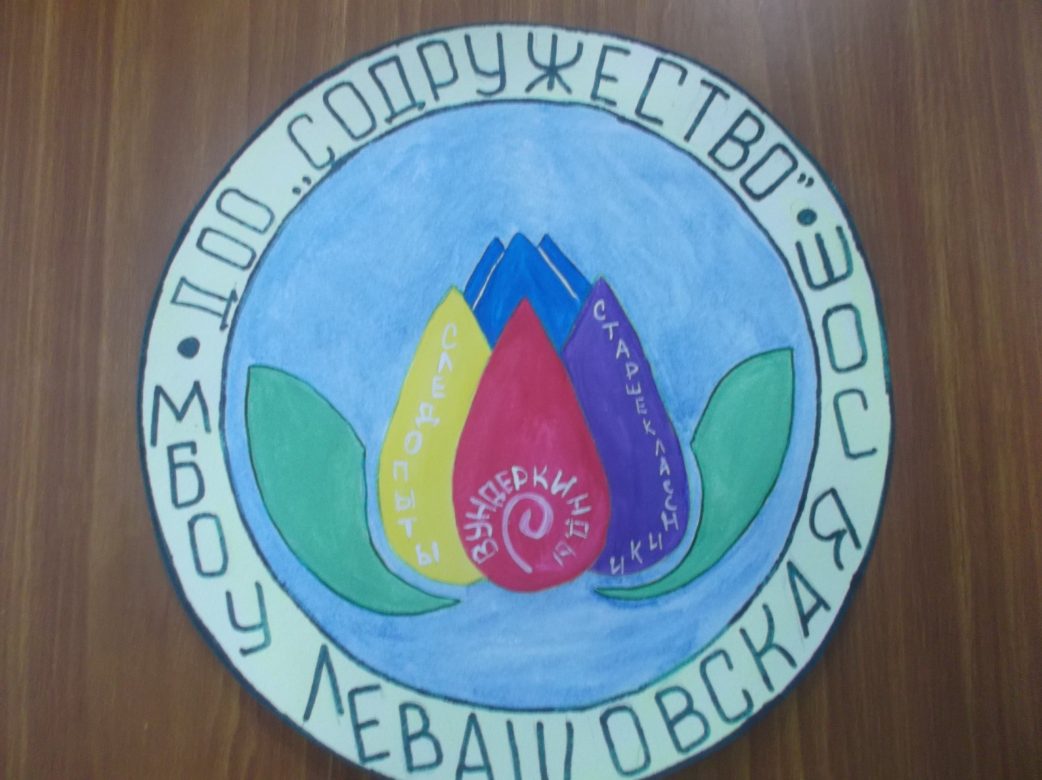

- Эмблема.
Эмблема ДОО «Содружество» - лотос символизирует добро, справедливость, любовь к Родине.

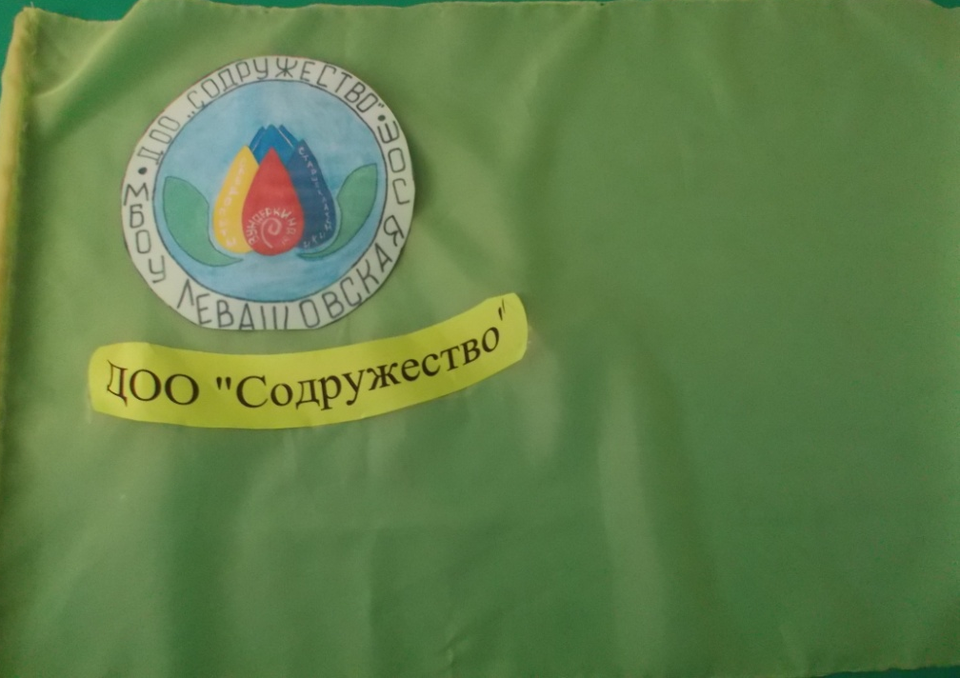
Флаг ДОО «Содружество» - зелёная ткань, символизирует мир, добро и справедливость.



Талисман – Божья Коровка с семью пятнами на крылышках символизирующими семь ежедневных добрых дел.

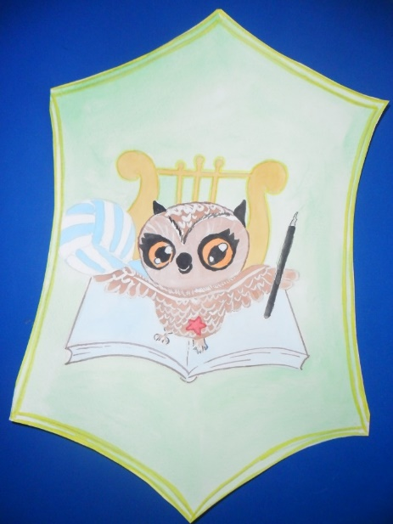
Герб детской организации, раскрывающий основные направления деятельности объединения – военно-патриотическое, художественно-эстетическое, спортивно-оздоровительное, нравственное, учёба.
Гимн ДОО «Содружество»

- 1. Мы умеем здороваться с солнцем,
- Слышать ветра серебряный смех.
- В нашей песне о дружбе поётся,
- О безоблачном счастье для всех.
- П/в. Лучистое солнце не делится на части,
- И вечную землю нельзя разделить,
- Но если ты счастлив, то искорку счастья
- Ты можешь, ты должен друзьям подарить.
- 2.Наша дружба чиста беззаветно,
- Мы верны ей на век всей душой.
- Значит будет родная планета
- Вечно юной, всегда молодой. П/в тот же.
- 3.Значит чаще встречаться нам надо,
- Чтобы руку друг другу пожать.
- Чтобы нашу прекрасную дружбу
- Миллионам друзей передать. П/в тот же.

3.Форма одежды (фото)

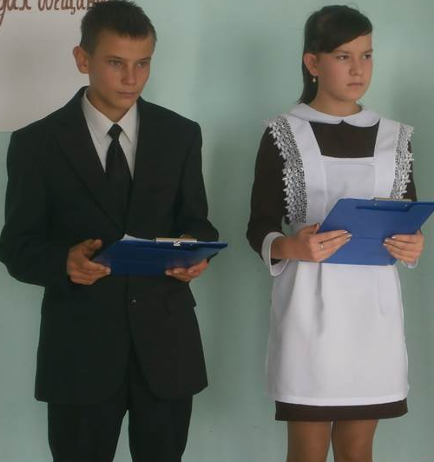
- Актив (ФИО)
Командирский состав:
2 кл. отряд «Солнечный» командир - Лаврентьева Милена
3 кл. отряд «Чебурашки» командир – Машина Ульяна
4 кл. отряд «Улыбка» командир - Марюхова Валя
5 кл. отряд «Парус» командир - Демидова Татьяна
6 кл. отряд «Созвездие» командир - Цыганов Сергей
7 кл. отряд «Сокол» командир - Рузанов Роман
8 кл. отряд «Факел» командир - Бибикова Кристина
9 кл. отряд «Олимп» командир - Бобров Андрей

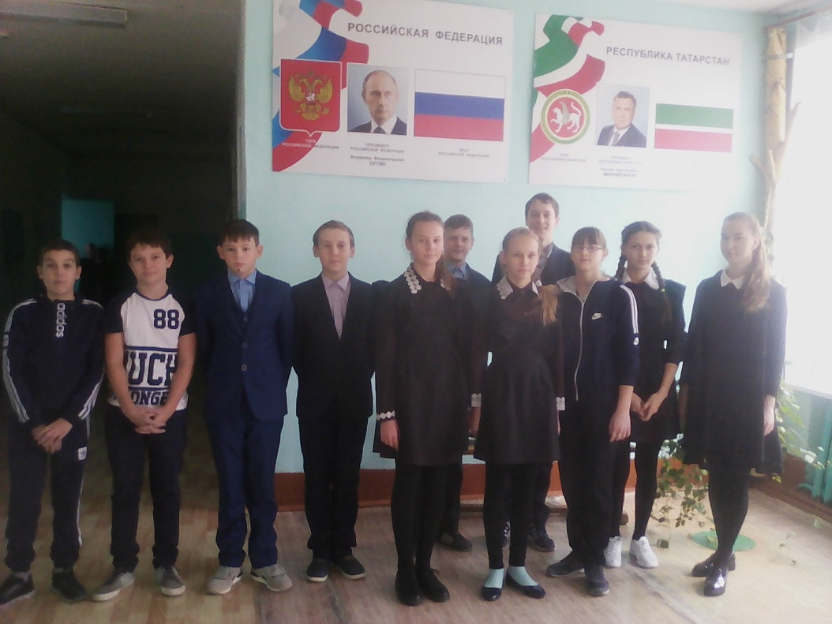

Члены ученического самоуправления
Культурно-массовый комитет: Рузанов Роман
Бибикова Кристина
Комитет ученического контроля: Гайнуллина Гузель
Новикова Александра
Редакционная коллегия: Валеева Сабина
Спортивный комитет: Ибатов Раниль
Трудовой комитет: Маслов Александр
Комитет по правовым вопросам: командир отряда Гордеев Антон
Члены комитета: Холюнов Олег
Бобров Андрей
Ибатов Раниль
Тутеров Станислав
5.Лидер ДОО «Содружество» - Ракова Диана

